ХМЕЛЬНИЦЬКИЙ НАЦІОНАЛЬНИЙ УНІВЕРСИТЕТ

Факультет програмування та комп’ютерних

і телекомунікаційних систем

Кафедра інженерії програмного забезпечення

**Лабораторна робота № 2**

з дисципліни «WEB-програмування»

на тему:

«Розширення функціональності HTML-сторінки»

**Виконав:**

студент 3 курсу, групи ІПЗ-17-1, варіант 4 __________________ Дьоміна А. І.

**Перевірив:**   ___________________ Яшина О. М.

Хмельницький – 2020 р.

**Мета:** розширення функціональності HTML-сторінки. Навчитися створювати посилання на різні типи документів, використовуючи різні типи URL, та додавати до HTML-сторінок графічні елементи, таблиці та форми.

**Завдання:**

2.3.1 Ознайомитися з теоретичними відомостями, необхідними для виконання роботи.

2.3.2 Використовуючи результати лабораторної роботи №1 доповнити резюме студента наступним чином: − після назви документа перед розділом «Персональні дані» розмістити власну фотографію невеликого розміру; − доповнити розділ з контактною інформацією гіперпосиланнями на сторінки в соціальних мережах. При цьому гіперпосиланням на кожну соціальну мережу має бути іконка цієї мережі; − після переліку соціальних мереж розмістити форму зворотного зв’язку, що містить поля «Ім’я», «Електронна пошта», «Телефон» як input з відповідними типами та «Текст повідомлення» як textarea.

2.3.3 Створити окрему HTML-сторінку, розмістити на ній таблицю зі структурою відповідно варіанту з додатку А, заповнивши її довільними даними. Заштриховані комірки вважати заголовками.

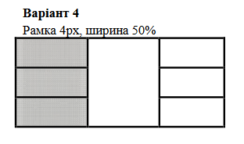

2.3.4 На сторінці резюме після основного змісту розмістити гіперпосилання на сторінку, створену у п. 2.3.3 з текстом «Я вмію створювати таблиці», відділивши його від основного тексту горизонтальною лінією.

2.3.5 Перевірити створені сторінки за допомогою onlineвалідатора https://validator.w3.org/ (розділ Validate by Direct Input), та виправити знайдені помилки, якщо такі є.

2.3.6 Оформити звіт з роботи.

2.3.7 Відповісти на контрольні питання.

**Хід роботи**

Лістинг коду:

<!DOCTYPE html>

<html>

    <head>

        <title>Резюме</title>

    </head>

    <body>

    <h1>Резюме</h1>

     <img src="myphoto.jpg" width="180" height="320"  /> <img>

        <h2>Персональні дані</h2>

        <ul>

            <li>Прізвище: <i>Дьоміна</i></li>

            <li>Ім'я: <i>Анастаcія</i></li>

            <li>По-батькові: <i>Іванівна</i></li>

            <li>Дата народження: <i>09.09.2000</i></li>

        </ul>

        <h2>Освіта</h2>

        <ul>

            <li>Хмельницький національний університет, ФПКТС, <u>Інженерія програмного забезпечення</u></li>

            <li>Ужгородська ЗОШ I-III №8</li>

        </ul>

        <h2>Інформація про досвід роботи</h2>

        <p>Наразі досвід за фахом <b>відсутній</b></p>

        <h2>Професійні навички</h2>

        <ul>

            <li> <h3>Рівень володіння комп'ютером: <i>високий</i></h3></li>

            <li><h3>Рівень володіння ПЗ</h3>

                <ol>

                    <li>Microsoft Office:<i> вище середнього</i></li>

                    <li>Visual studio:<i> високий</i></li>

                    <li>IntelliJ IDEA:<i> середній</i></li>

                    <li>Photoshop:<i> вище середнього</i></li>

                    <li>Autodesk inventor:<i> середній</i></li>

                    <li>Unity:<i> середній</i></li>

                </ol>

            </li>

            <li><h3>Рівень знання мов програмування</h3>

                <ol>

                    <li>C#<i> високий</i></li>

                    <li>C<i> вище середнього</i></li>

                    <li>Java<i> середній</i></li>

                    <li>C++<i> базовий</i></li>

                </ol>

            </li>

            <li><h3>Рівень знання мов </h3>

                <ol>

                    <li>українаська<i> рідна</i></li>

                    <li>російська<i> рідна</i></li>

                    <li>англійська<i> Intermediate</i></li>

                    <li>французька<i> Pre-intermediate</i></li>

                </ol>

            </li>

        </ul>

        <h2>Контактна Інформація</h2>

        <ul>

            <li>Email: mari1234532@gmail.com</li>

            <li>Телефон: 0668206003</li>

        </ul>

    <p><a href="https://www.facebook.com/profile.php?id=100006963610252"><img src="fb.png" width="50"

    height="50" alt="facebook"></a>

    <a href="https://www.instagram.com/daishnica09/"><img src="ig.png" width="50"

    height="50" alt="instagram"></a></p>

    <h3>

        <p>Ім'я: <input type="text"></p>

        <p>Електронна пошта: <input type="email"></p>

        <p>Телефон: <input type="tel"></p>

        <p><textarea name="massage" rows="3" cols="45">Текст повідомлення</textarea></p>

        <div class="ЛР2_табл">

            <a href="ЛР2_табл.html" target="_blank">Я вмію створювати таблиці</a>

        </div>

    </h3    >

    </body>

</html>

<!DOCTYPE html>

<head>

    <meta charset="UTF-8">

    <title>Таблиця варіант 4</title>

</head>

<body>

    <table border="4" width="50%">

        <tr>

            <th>Коти</th>

            <td rowspan="3">Домашні тварини</td>

            <td>2-16 років</td>

        </tr>

        <tr>

            <th>Собаки </th>

            <td>10-13 років</td>

        </tr>

        <tr>

            <th>Хомяки</th>

            <td>2-3 роки</td>

        </tr>

    </table>

    </body>

</html>

**Результати роботи:**

Сторінка з виконаною розміткою:

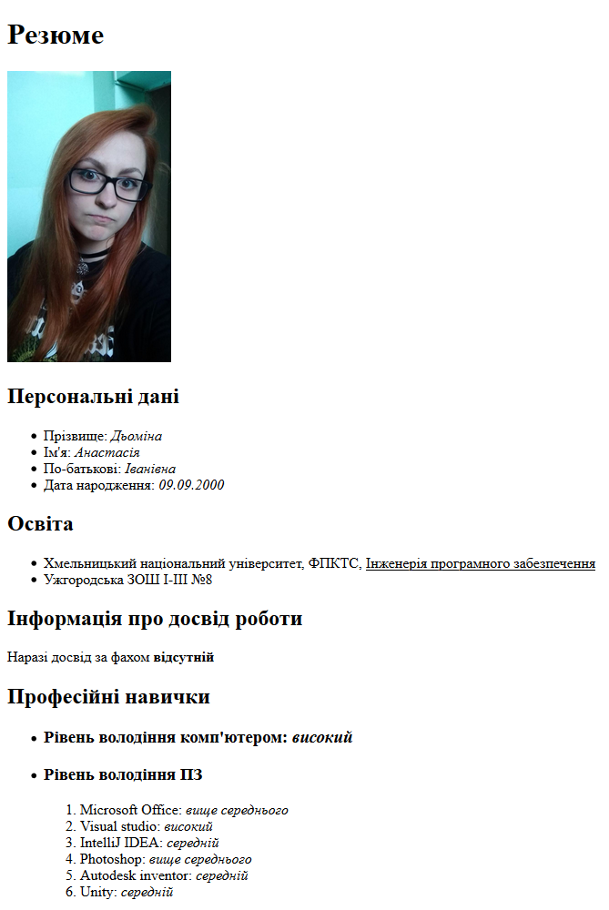

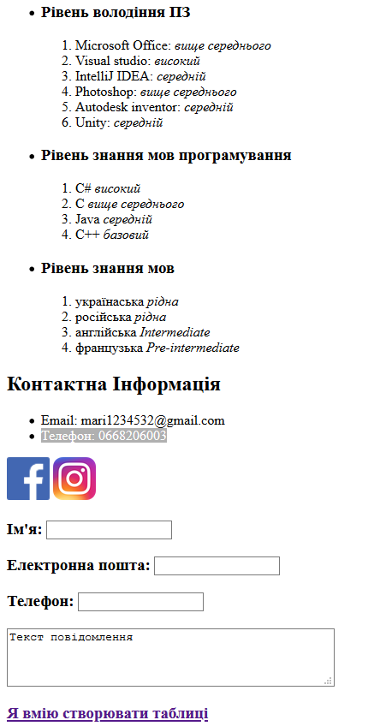

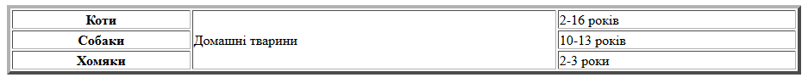

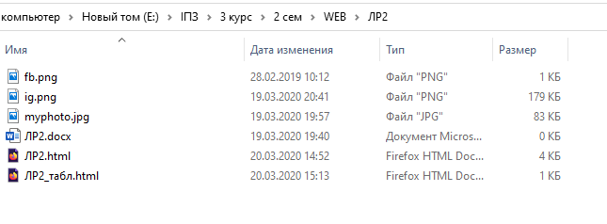

**Висновки**: На даній лабораторній роботі я навчилась створювати посилання на різні типи документів, використовуючи різні типи URL, та додавати до HTML-сторінок графічні елементи, таблиці та форми.

**1.Дайте визначення терміну гіперпосилання.**

Гіперпосилання — активний текст, зображення чи кнопка на [веб-сторінці](https://uk.wikipedia.org/wiki/%D0%92%D0%B5%D0%B1-%D1%81%D1%82%D0%BE%D1%80%D1%96%D0%BD%D0%BA%D0%B0), натиснення на яку викликає перехід на іншу сторінку чи іншу частину поточної сторінки.

**2.Що таке URL?**

Уніфікований локатор ресурсів ([англ.](https://uk.wikipedia.org/wiki/%D0%90%D0%BD%D0%B3%D0%BB%D1%96%D0%B9%D1%81%D1%8C%D0%BA%D0%B0_%D0%BC%D0%BE%D0%B2%D0%B0) Uniform Resource Locator — єдиний вказівник на ресурс, URL) — стандартизована адреса певного ресурсу (такого як [документ](https://uk.wikipedia.org/wiki/%D0%94%D0%BE%D0%BA%D1%83%D0%BC%D0%B5%D0%BD%D1%82), чи [зображення](https://uk.wikipedia.org/wiki/%D0%97%D0%BE%D0%B1%D1%80%D0%B0%D0%B6%D0%B5%D0%BD%D0%BD%D1%8F)) в [інтернеті](https://uk.wikipedia.org/wiki/%D0%86%D0%BD%D1%82%D0%B5%D1%80%D0%BD%D0%B5%D1%82) (чи деінде).

**3.Чим відрізняються абсолютні та відносні адреси гіперпосилань?**

Абсолютні URL-адреси задають жорсткий формат: незалежно від початкової сторінки її варіанти завжди точно визначаються вказаними вами URL-адресами (наприклад, http://mysite.example.com/var1.html або <http://mysite.example.com/var2.html>).

Відносні URL-адреси забезпечують більшу гнучкість у визначенні розташування варіантів. Функція експериментів із вмістом застосовує для визначення варіантів концепцію відносних URL-адрес, що використовувалась у гіперпосиланнях із часу появи HTML-коду. Це означає, що варіанти можуть успадковувати фрагменти початкової URL-адреси (наприклад, домен, домен і шлях тощо).